T.C.
ODUNPAZARI KAYMAKAMLIĞI
Halil Yasin İlkokulu Müdürlüğü
HALİL YASİN İLKOKULU 2024-2028 STRATEJİK PLANI


ESKİŞEHİR/2024

KONYA/2011

T.C.
ODUNPAZARI KAYMAKAMLIĞI
Halil Yasin İlkokulu Müdürlüğü

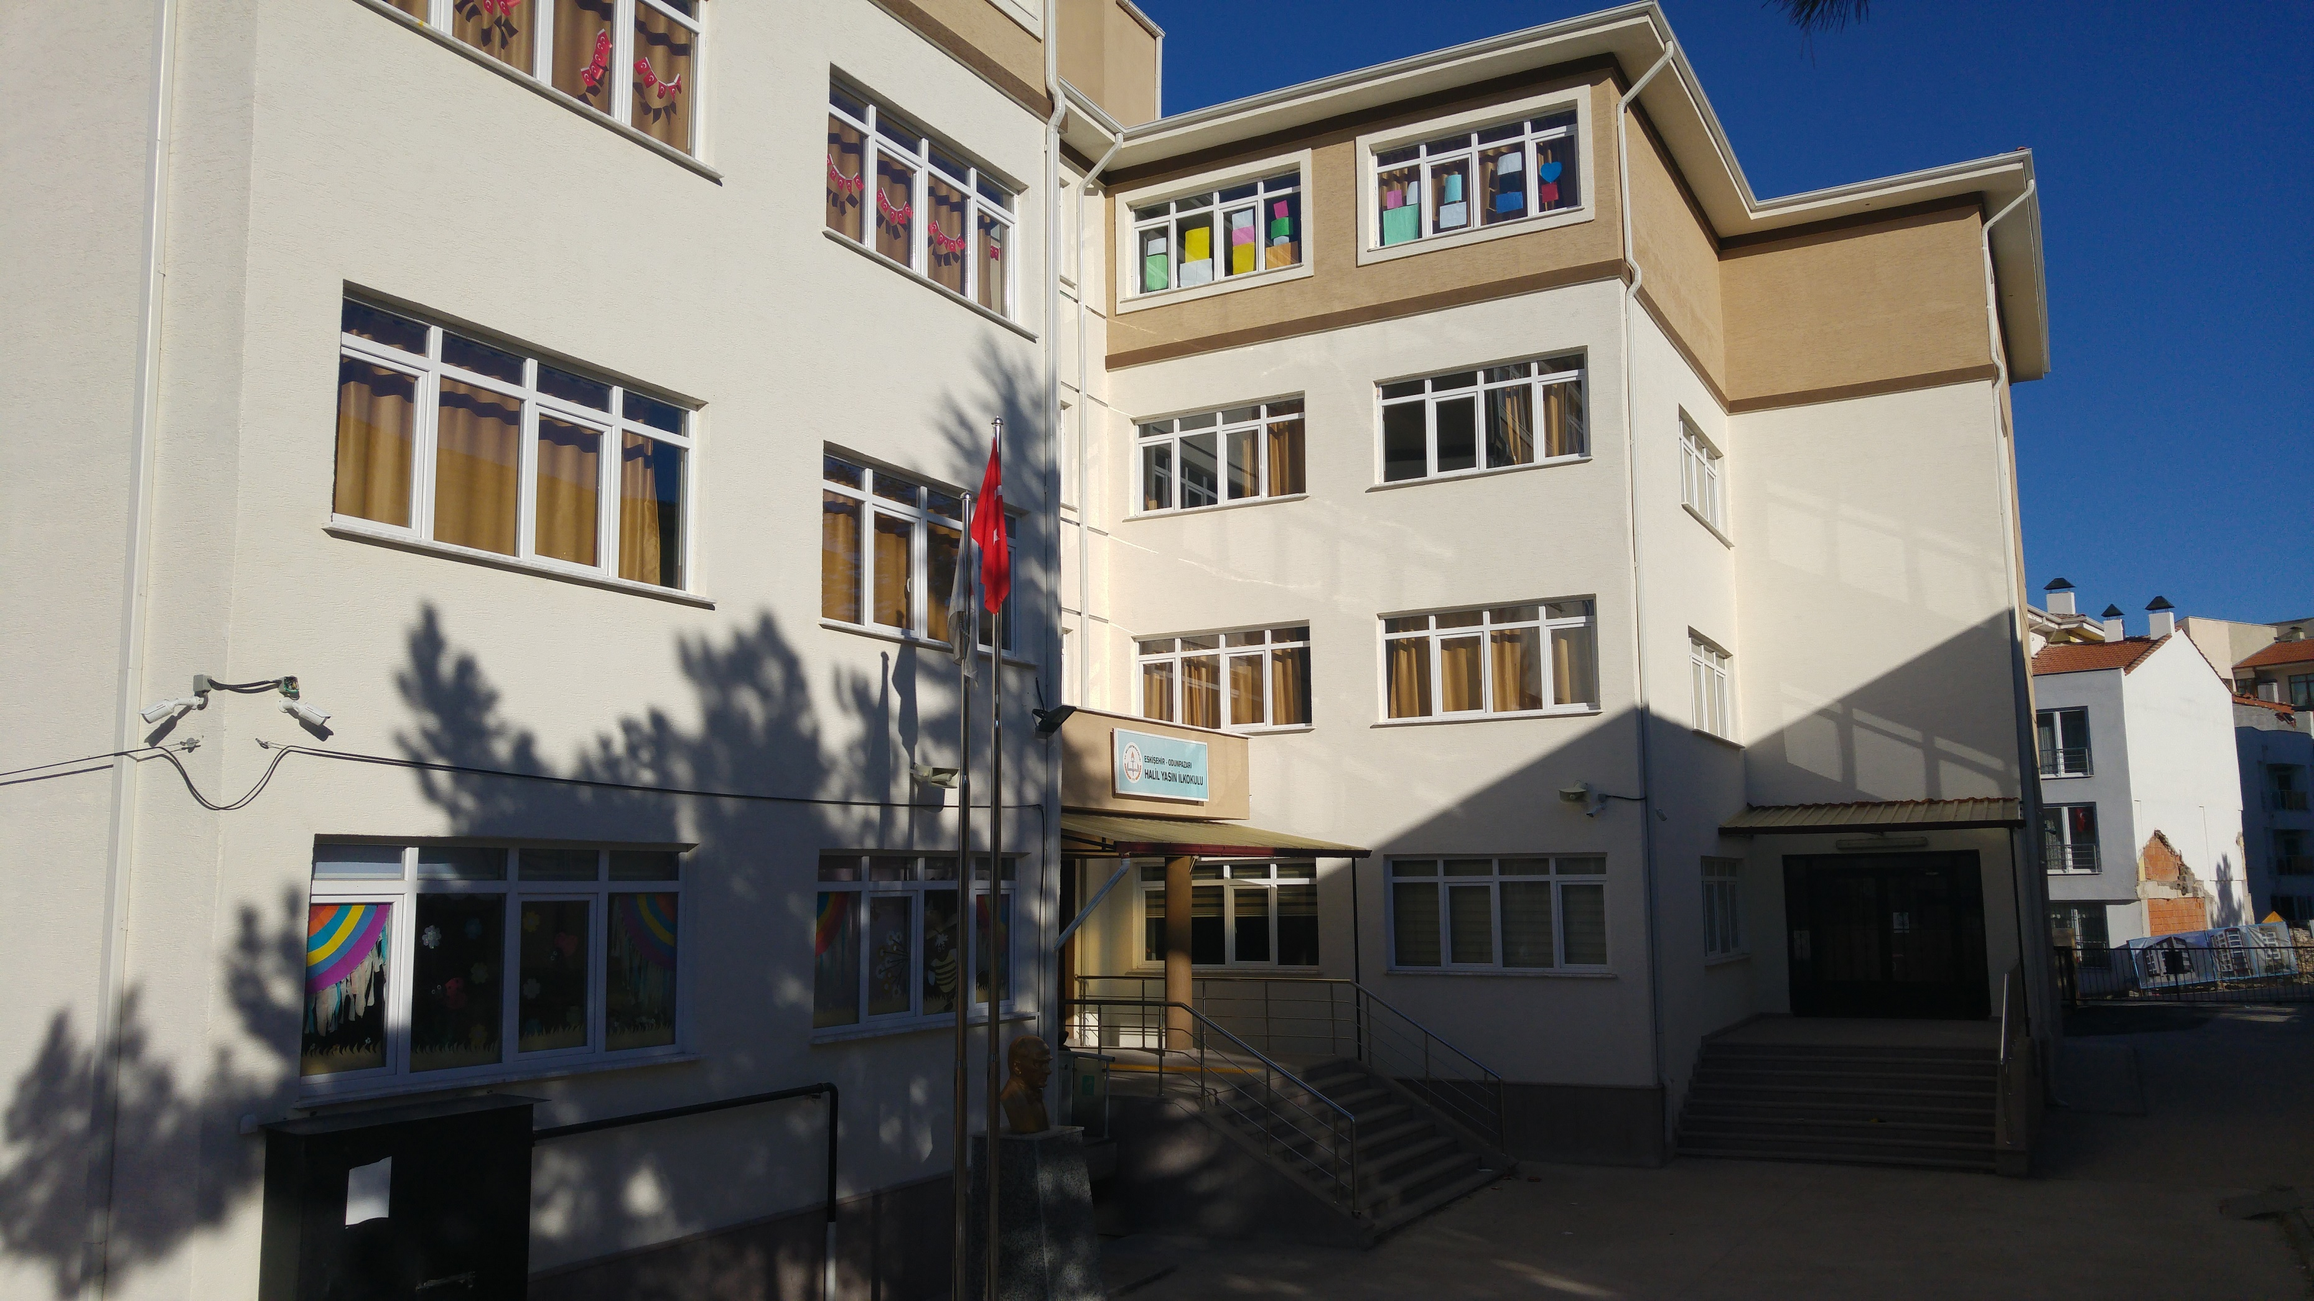
HALİL YASİN İLKOKULU
2024-2028


STRATEJİK PLANI

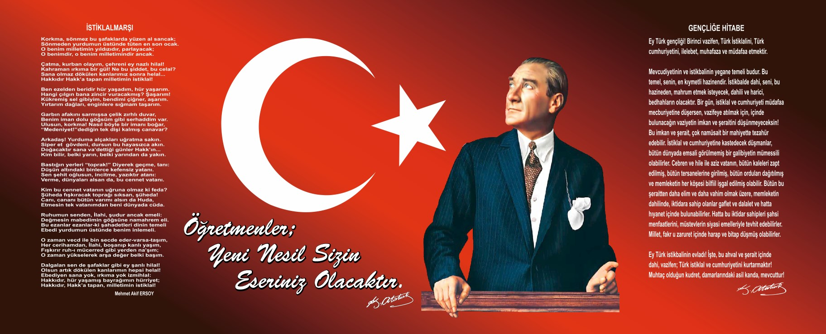

“Milli Eğitim'in gayesi; memlekete ahlâklı, karakterli, cumhuriyetçi, inkılâpçı, olumlu, atılgan, başladığı işleri başarabilecek kabiliyette, dürüst, düşünceli, iradeli, hayatta rastlayacağı engelleri aşmaya kudretli, karakter sahibi genç yetiştirmektir. Bunun için de öğretim programları ve sistemleri ona göre düzenlenmelidir. (1923)”

Mustafa Kemal ATATÜRK


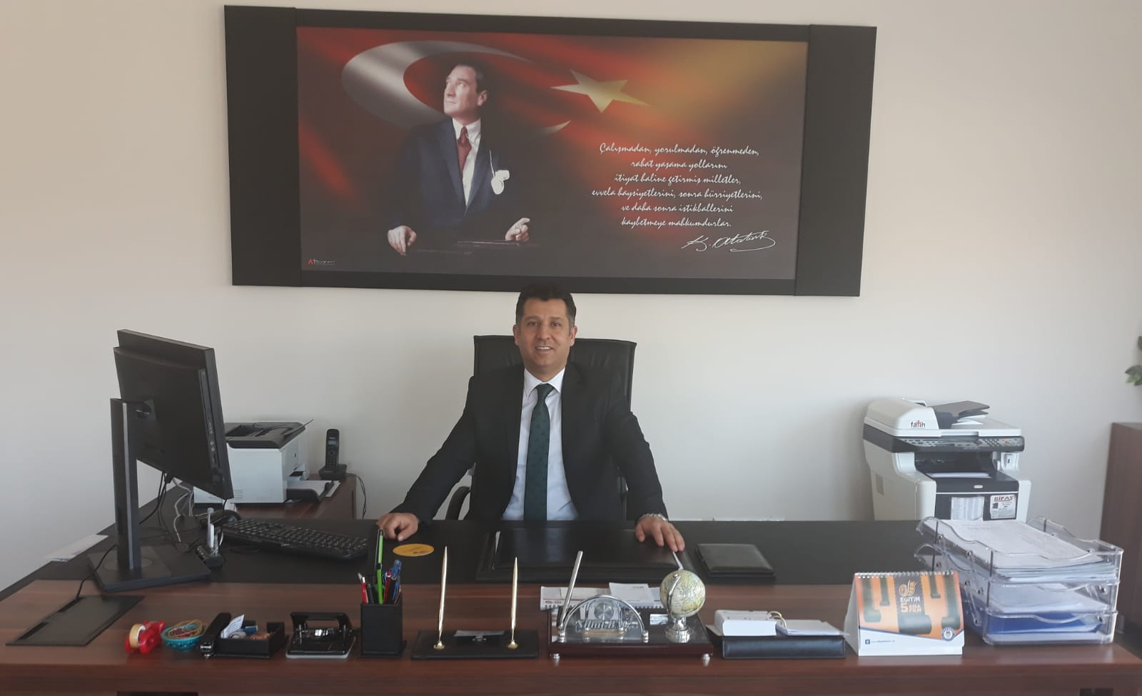

OKUL MÜDÜRÜNÜN SUNUŞU
Değerli Halil Yasin İlkokulu Mensupları, Sevgili Öğrencilerimiz ve Kıymetli Velilerimiz;
Halil Yasin İlkokulu, misyonu çerçevesinde Türk Milli Eğitimi’nin amaçlarına uygun olarak ulusal ve evrensel düzeyde eğitim alanında önemli atılımlar gerçekleştirmek ve ülkenin gereksinim duyduğu bireyleri donanımlı biçimde bir üst öğrenime ve yaşama hazırlamak amacıyla çalışmalarını ivmelendirerek gerçekleştirme çabası içindedir.

Halil Yasin İlkokulu eğitim öğretim etkinliklerinin yanı sıra topluma hizmet görevlerini de çeşitlendirerek artırmaktadır. Açılışından bu yana Türkiye ve dünyadaki önemli eğilimler ve ilköğretim kurumları üzerinde artan talep etmenine bağlı olarak stratejik planlama çalışması okulumuzun geleceğini belirlememizi ve bilinçli adımlar atmamızı sağlayacak bir doküman olarak ortaya çıkarılmıştır. Süreç boyunca, kurum olarak geleceğimizin tasarlandığı ve eğitim öğretim etkinliklerinin planlı bir biçimde yürütüldüğü bir ilkokul olarak yol haritamızın çizilmesi amaçlanmıştır. Hazırlanan stratejik planın düşünme, öğrenme ve uygulama arasındaki dengeyi kurmaya çalıştığına inanıyoruz.

Halil Yasin İlkokulu stratejik planının okulumuzun vizyonunu somutlaştırarak çok boyutlu başarı arayışını ortaya koyarken, güçlü yönlerimizi öne çıkaran ve geliştiren, yeni ilişki ağları oluşturan, nitelikli eğitim anlayışımızı da gösteren bir çerçeve olduğunu düşünüyoruz. Halil Yasin İlkokulu stratejik planında yer alması öngörülen stratejik amaç, hedef ve faaliyetlere yer verilen bu metin okul genelinde gerçekleştirilen çalışmalar ışığında hazırlanmıştır. Milli Eğitim tarafından başlatılan çalışmalar doğrultusunda okul yönetimi tarafından ele alınan stratejik planımızın okulumuzu daha da ileriye götürme çalışmalarımızda yol haritası olacağı düşünülmektedir.

Okulumuzun daha dinamik, çevresine daha iyi hizmet götüren ve paydaşlarla etkili işbirliği kuran bir ilkokul olması yönündeki çalışmalar doğrultusunda; genel amaçların ortaya konulduğu ve bu amaçlara ulaşmaya dönük stratejilerin belirlendiği bu planın insan kaynaklarının en etkili biçimde kullanıldığı ve başarıya ulaşıldığı bir sürecin olması için çalışanlarımızın, velilerimizin ve öğrencilerimizin desteğini bekliyor ve herkese teşekkür ediyoruz.
Saygılarımla.
Nihat BAĞ
Okul Müdürü

İÇİNDEKİLER
SUNUŞ…………………………...……………………………………………………………….04
İÇİNDEKİLER……………………………………………………………………………………05
1. BÖLÜM: GİRİŞ VE PLAN HAZIRLIK SÜRECİ…..……………………………………..07
GİRİŞ……………………………………………………………………………………………...08
PLAN HAZIRLIK SÜRECİ………………………………………………………………………08
1.1. Stratejik Plan Üst Kurulu ve Stratejik Plan Ekibi ……………………………….……...........09
2. BÖLÜM: DURUM ANALİZİ………………………………………………...….…..............11
2.1. Okulumuzun Tarihsel Gelişimi...……………………………………………………………..11
2.2. Okulun Mevcut Durumu: Temel İstatistikler…………………………………………………12
2.2.1. Okul Künyesi…...……….…………………………………………………….…………….12
2.2.2. Çalışan Bilgileri...…………………………………………………………………………..13
2.2.3. Okulumuz Bina ve Alanları……... ………………………………………………...…….….13
2.2.4. Okulumuz Sınıf ve Öğrenci Bilgileri……... ….…………………………………...…….…..14
2.2.5. Donanım ve Teknolojik Kaynaklarımız…………………………………………...…….…..14
2.2.6. Okulumuz Gelir Gider Bilgisi…... ………………………………………………...…….….14
2.3. Okulun Paydaş Analizi………………………………………………………………………..15
2.3.1. Öğrenci Anketi Sonuçları………… ………………………………………………………...15
2.3.2. Öğretmen Anketi Sonuçları…….… ………………………………………………………...17
2.3.3. Veli Anketi Sonuçları………… ……..………………………………………………………18
2.4. GZFT (Güçlü, Zayıf, Fırsat, Tehdit) Analizi…...……………………………………….……20
2.4.1. İçsel Faktörler……………………………………………………………….……………...20
2.4.2. Dışsal Faktörler….………………………………………………………….……………...22
2.4.3. Gelişim ve Sorun Alanları………………………….………………………….……………23
3. BÖLÜM: MİSYON, VİZYON ve TEMEL DEĞERLER……………………………...…...26
3.1. Misyonumuz………………………………………………………………………….……….26
3.2. Vizyonumuz……………………………………………………………………….………….26
3.3. Temel Değerlerimiz……………………………………………………………………..……27
4. BÖLÜM: AMAÇ HEDEF ve EYLEMLER..………………………………………………..28
TEMA I: EĞİTİM ÖĞRETİME ERİŞİM……………………………….……………..………….29
Stratejik Amaç 1: ………………………...………………………………………………..…..29
Stratejik Hedef 1.1...……………………...………………………………………………..….29
Performans Göstergeleri: ………………………...………………………………………..….29
Eylemler: ……….………………………...………………………………………………..….30
Stratejik Hedef 1.2...……………………...………………………………………………..….30
Performans Göstergeleri: ………………………...………………………………………..….30
Eylemler: ……….………………………...………………………………………………..….30
TEMA II: EĞİTİM ÖĞRETİMDE KALİTENİN ARTTIRILMASI..….……………..………….31
Stratejik Amaç 2: ………………………...………………………………………………..….31
Stratejik Hedef 2.1...……………………...………………………………………………..….31
Performans Göstergeleri: ………………………...………………………………………..….31
Eylemler: ……….………………………...………………………………………………..….32
Stratejik Hedef 2.2...……………………...………………………………………………..….32
Performans Göstergeleri: ………………………...………………………………………..….32
Eylemler: ……….………………………...………………………………………………..….33
TEMA III: KURUMSAL KAPASİTE………………...….………………………..…..………….34
Stratejik Amaç 3: ………………………...………………………………………………...….34
Stratejik Hedef 3.1...……………………...………………………………………………..….34
Performans Göstergeleri: ………………………...………………………………………..….34
Eylemler: ……….………………………...………………………………………………..….34
Stratejik Hedef 3.2...……………………...………………………………………………..….35
Performans Göstergeleri: ………………………...………………………………………..….35
Eylemler: ……….………………………...………………………………………………..….35
Stratejik Hedef 3.3...……………………...………………………………………………..….36
Performans Göstergeleri: ………………………...………………………………………..….36
Eylemler: ……….………………………...………………………………………………..….36
5. BÖLÜM: MALİYETLENDİRME..……………………...…………………………………..37
6. BÖLÜM: İZLEME ve DEĞERLENDİRME………………………………………………..39
Tablolar
Tablo 1: Stratejik Plan Üst Kurulu ve Stratejik Ekip Bilgileri 9
Tablo 2: Okul Künyesi 12
Tablo 3:Çalışan Bilgileri Tablosu 13
Tablo 4: Okul Yerleşkesine İlişkin Bilgiler 13
Tablo 5: Öğrenci Sayıları 14
Tablo 6: Teknolojik Kaynaklar Tablosu 14
Tablo 7: Gelir/Gider Bilgisi tablosu 14
Tablo 8: 2024-2028 Stratejik Planı Faaliyet/Proje Maliyetlendirme Tablosu 36
Şekiller
Şekil 1: Öğrencilerin Ulaşılabilirlik Düzeyi 15
Şekil 2: Okul Müdürü İle İhtiyaç Duyduğumda Rahatlıkla Konuşabiliyorum Düzeyi 16
Şekil 3: Okulda Öğrencilerle İlgili Alınan Kararlarda Bizlerin Görüşleri Alınır Düzeyi 16
Şekil 4: Katılımcı Karar Alma Seviyesi 17
Şekil 5: Kendimi, okulun değerli bir üyesi olarak görürüm 17
Şekil 6: Yöneticiler, okulun vizyonunu, stratejilerini, iyileştirmeye açık alanlarını çalışanlarla paylaşır 17
Şekil 7: İhtiyaç duyduğumda okul çalışanlarıyla rahatlıkla görüşebiliyorum 18
Şekil 8: Bizi ilgilendiren okul duyurularını zamanında öğreniyorum 19
Şekil 9: Öğrencimle ilgili konularda okulda rehberlik hizmeti alabiliyorum 19

1. BÖLÜM

GİRİŞ VE PLAN HAZIRLIK SÜRECİ

GİRİŞ

5018 Sayılı Kamu Mali Yönetimi ve Kontrol Kanunu ile kamu kaynaklarının daha etkili ve verimli bir şekilde kullanılması, hesap verebilir ve saydam bir yönetim anlayışının oluşması hedeflenmektedir.

2024-2028 dönemi stratejik planının hazırlanması sürecinin temel aşamaları; kurul ve ekiplerin oluşturulması, çalışma takviminin hazırlanması, uygulanacak yöntemlerin ve yapılacak çalışmaların belirlenmesi şeklindedir.

PLAN HAZIRLIK SÜRECİ
Okulumuzun 2024-2028 dönemlerini kapsayan stratejik plan hazırlık aşaması, üst kurul ve stratejik plan ekibinin oluşturulması ile başlamıştır. Ekip üyeleri bir araya gelerek çalışma takvimini oluşturulmuş, görev dağılımı yapılmıştır. Okulun 2024-2028 Stratejik Planda yer alan amaçlar, hedefler, göstergeler ve faaliyetler incelenmiş ve değerlendirilmiştir. Türkiye Yüzyılı Maarif Modeli , mevzuat, üst politika belgeleri, paydaş, PESTLE, GZFT ve kuruluş içi analizlerinden elde edilen veriler ışığında eğitim ve öğretim sistemine ilişkin sorun ve gelişim alanları ile eğitime ilişkin öneriler tespit edilmiştir.
Planlama sürecine aktif katılımını sağlamak üzere paydaş anketi, toplantı ve görüşmeler yapılmıştır. Geleceğe yönelim bölümüne geçilerek okulumuzun amaç, hedef, gösterge ve eylemleri belirlenmiştir. Çalışmaları yürüten ekip ve kurul bilgileri altta verilmiştir.

Halil Yasin İlkokulu

Stratejik Plan Ekibi

1.1. Stratejik Plan Üst Kurulu ve Stratejik Plan Ekibi

Tablo 1: Stratejik Plan Üst Kurulu ve Stratejik Ekip Bilgileri
STRATEJİK PLAN ÜST KURULU
S. NO | ADI SOYADI | GÖREVİ | İLETİŞİM
1 | Nihat BAĞ | Okul Müdürü | 5062824476
2 | Mehmet Sermet VURAL | Müdür Yardımcısı | 5057714526
3 | Selma OZAN | Rehber Öğretmen | 2222393799
3 | Süleyman DURDU | Okul-Aile Birliği Başkanı | 2222393799
4 | Gülşah EKİNCEK | Okul-Aile Birliği Başkanı Yrd. | 2222393799

STRATEJİK PLANLAMA EKİBİ
S. NO | ADI SOYADI | GÖREVİ | İLETİŞİM
1 | Murat TETİK | Müdür Yardımcısı | 5057239613
2 | Meryem ERDEM | Rehber | 2222393799
3 | Elif Can ÖZDAMAR | Öğretmen | 2222393799
4 | İ.Volkan ÖZKAN | Öğretmen | 2222373799
5 | Tarık ÜLGİ | Memur | 2222373799

2. BÖLÜM

DURUM ANALİZİ

2.DURUM ANALİZİ
Durum analizi bölümünde okulumuzun mevcut durumu ortaya konularak neredeyiz sorusuna yanıt bulunmaya çalışılmıştır. Bu kapsamda okulumuzun kısa tanıtımı, okul künyesi ve temel istatistikleri, paydaş analizi ve görüşleri ile okulumuzun Güçlü Zayıf Fırsat ve Tehditlerinin (GZFT) ele alındığı analize yer verilmiştir.

2.1.OKULUMUZUN TARİHSEL GELİŞİMİ
1950–1951 yıllarında Bulgaristan’dan gelen Türkmenler için okulumuzun bulunduğu Yıldıztepe Mahallesinde Toprak İskân Müdürlüğünce 96 göçmen evi oluşturulmuştur. Bu evler oluşturulurken müteahhidin şantiye olarak kullandığı binalar okula dönüştürülmüştür. Sözü edilen bu okul 1956–1957 öğretim yılında Yıldıztepe İlkokulu adıyla 125 öğrenci ile eğitim-öğretime başlamıştır. Daha sonra şehrimizin hayırseverlerinden Sayın Halil Yasin tarafından beş dershaneli okul binası inşa edilmiş ve eski bina terkedilmiştir.

1962 yılında yine Sayın Halil Yasin tarafından okul binasına ek olarak yemek salonu yaptırılmış ve okulun içme suyu temin edilmiştir. 1965 yılında yemek salonunun dersliğe dönüştürülmesi üzerine aynı yıl binaya ek olarak mutfak yaptırılmış, daha sonra mutfak da dersliğe dönüştürülmüştür. Okulun öğrenci sayısının hızla artması nedeni ile mevcut bina ihtiyaca cevap veremeyince 1968 yılında devlet tarafından ek olarak 4 derslik, sinema salonu, beslenme odası, kalorifer dairesi, kömür odası ve tuvaletler inşa edilerek okul binası 10 derslik haline getirilmiştir. Okulumuz en son 1975–1976 yıllarında büyük onarımdan geçirilmiştir. Onarım masrafları devlet tarafından karşılanmıştır.

1990 yılında Sayın Halil Yasin’in de katkıları ile kalorifer tesisatı döşenmiştir. Okulumuzun 8 yıllık kesintisiz ilköğretime dönüşmesi nedeni ile bir süre 9 derslikte eğitim-öğretim sürdürülmüştür. Okulumuzda 1994 yılından itibaren anasınıfı, 1995 yılından itibaren ise özel sınıf açılmıştır. Okulumuz fiziki ortamının zaman içinde yetersiz kalması,8 yıllık zorunlu eğitimle beraber öğrenci sayımızın artması nedeniyle 1999–2000 öğretim yılında devlet tarafından 150 milyar TL harcanarak yaptırılan, 7 derslikli ek binamız hizmete girmiştir.

1956 yılında Eğitim Öğretime açılan ana binamız, 2013 yılında fiziki ortamının zaman içinde yetersiz kalması nedeniyle yıkılarak yerine 21 derslikli okul binasının yapım işi tamamlanmıştır. 2014-2015 öğretim yılı itibari ile yapılan yeni binasında 12/01/2015 Pazartesi günü eğitim öğretime başlamıştır.

18 Ağustos 2017 tarihinde bölgemiz okullarından Havacılar İlkokulu Milli Eğitim Bakanlığı onayı ile bünyemize katılmıştır.

Okulumuz 3171 m2 arsa alanına sahiptir. Okulumuzda; Halen 1 müdür, 2 müdür yardımcısı, 24 sınıf öğretmeni, 4 özel eğitim sınıf öğretmeni, 2 İngilizce, 1 Din Kültürü ve Ahlak Bilgisi, 2 Rehber Öğretmen, 1 Memur ve 2 hizmetli olmak üzere toplam 39 personel ile eğitim-öğretime devam etmektedir.
Okulun finansman kaynakları: Okul Aile Birliği,
Okul içinde olumlu ve etkili bir kurum kültürü vardır. Yatay ve dikey iletişim sağlıklıdır. Okulda karar alma süreçlerine herkesin katılımı sağlanır.
Okulda veli, çevre, okul işbirliği üst düzeydedir. Bakanlığımızın eğitim politikaları benimsenir ve okula hemen uygulanmaya başlanır.
Planlı Okul Gelişim Modeli ve TKY uygulamaları kapsamında TKY felsefesine ve ilkelerine uygun olarak model çalışmaları etkili şekilde yürütülür. OGYE yoluyla, çalışmalarda eğitime taraf olan herkes temsil edilir. Okulda çalışmalarda ekip çalışması benimsenmiştir. Her öğretmen eğitim teknolojisini kullanmayı bilir ve bilgilerini öğretme sürecine aktarır. Okulumuzda özel eğitim sınıflarımız da dahil 26 sınıf mevcut olup aktif olarak eğitim öğretime devam etmektedir.

2.2. OKULUN MEVCUT DURUMU: TEMEL İSTATİSTİKLER
Bu bölümde, okulumuzun temel istatistiksel verileri yer almaktadır.

2.2.1. OKUL KÜNYESİ
Okulumuzun temel girdilerine ilişkin bilgiler altta yer alan okul künyesine ilişkin tabloda yer almaktadır.

Tablo 2: Okul Künyesi
OKUL BİLGİ FORMU
İli : ESKİŞEHİR
İlçesi : ODUNPAZARI
Okul Adı : HALİL YASİN İLKOKULU
Adresi |  |  | Yıldıztepe Mahallesi Öğretim Sokak No:2 Odunpazarı/ESKİŞEHİR
Coğrafi Konum |  |  | https://tinyurl.com/y3458gpk
Telefon Numarası |  |  | 0 222 2393799
E- Posta Adresi |  |  | 879480@meb.k12.tr / halilyasinio@gmail.com
Web Sayfası Adresi |  |  | http://halilyasinilkokulu.meb.k12.tr/
Kurum Kodu |  |  | 879480
Okulun Hizmete Giriş Tarihi |  |  | 1956
Öğretim Şekli |  |  | Tam Gün
Öğrenci Sayısı |  |  | Kız | 296
 |  |  | Erkek | 315
 |  |  | Toplam | 611
Öğretmen Sayısı |  |  | Kadın | 29
 |  |  | Erkek | 4
 |  |  | Toplam | 33
İdareci Sayısı |  |  | 3
Toplam Çalışan Sayısı |  |  | 39
Derslik Başına Düşen Öğrenci Sayısı |  | 23,50 | Şube Başına Düşen Öğrenci Sayısı |  | 19.71
Öğretmen Başına Düşen Öğrenci Sayısı |  | 18,51 | Şube Başına 30’dan Fazla Öğrencisi Olan Şube Sayısı |  | 0
Öğrenci Başına Düşen Toplam Gider Miktarı |  |  | 426,47 TL
Öğretmenlerin Kurumdaki Ortalama Görev Süresi |  |  | 9-10 Yıl

2.2.2. ÇALIŞAN BİLGİLERİ
Okulumuzun çalışanlarına ilişkin bilgiler altta yer alan tabloda belirtilmiştir.
No | Personel Bilgisi | Kadın | Erkek | Toplam
1. | Okul Müdürü | 0 | 1 | 1
2. | Müdür Yardımcısı | 0 | 2 | 2
3. | Ana Sınıfı, Okul Öncesi Öğretmen Sayısı | 0 | 0 | 0
4. | Özel Eğitim Sınıfı Öğretmen Sayısı | 4 | 0 | 4
5. | Sınıf Öğretmeni Sayısı | 20 | 4 | 24
6. | Branş Öğretmeni Sayısı | 2 | 1 | 3
7. | Rehber Öğretmen Sayısı | 2 | 0 | 2
8. | İdari Personel Sayısı (Memur) | 0 | 1 | 1
9. | Destek Personel Sayısı (Hizmetli) | 1 | 1 | 2
10. | Güvenlik Personeli Sayısı | 0 | 0 | 0
Toplam Çalışan Sayıları |  | 29 | 10 | 39
Tablo 3: Çalışan Bilgileri Tablosu

2.2.3. OKULUMUZ BİNA VE ALANLARI
Okulumuzun binası ile açık ve kapalı alanlarına ilişkin temel bilgiler Tablo 4’de yer almaktadır.
Tablo 4: Okul Yerleşkesine İlişkin Bilgiler
Personel Bilgisi |  |  | Özel Alanlar | Var | Yok
Okul Kat Sayısı | A BLOK | 4 | Çok Amaçlı Salon | X
Okul Kat Sayısı | B BLOK | 3 | Çok Amaçlı Saha |  | X
Derslik Sayısı |  | 28 | Kütüphane | X
Derslik Alanları (m2) |  | 45,56 m² | Fen Laboratuvarı |  | X
Kullanılan Derslik Sayısı |  | 28 | Bilişim Laboratuvarı | X
Şube Sayısı |  | 31 | İş Atölyesi |  | X
İdari Odaların Alanı (m2) |  | 21,42 m² | Beceri Atölyesi |  | X
Öğretmenler Odası (m2) |  | 72,08 m² | Pansiyon |  | X
Okul Oturum Alanı (m2) |  | 962 m²
Okul Bahçesi (Açık Alan)(m2) |  | 1972,78 m²
Okul Kapalı Alan (m2) |  | 3540 m²
Sanatsal, bilimsel ve sportif amaçlı toplam alan (m2) |  | 145,60 m²
Kantin (m2) |  | 24,15 m²
Tuvalet Sayısı |  | 16

2.2.4. OKULUN SINIF VE ÖĞRENCİ BİLGİLERİ
Okulumuzda yer alan sınıflar ve bu sınıflarda öğrenim gören öğrenci sayıları alttaki tabloda yer almaktadır.

Tablo 5: Öğrenci Sayıları
ÖĞRENCİ SAYILARINA İLİŞKİN BİLGİLER
SINIFLAR | Erkek | Kız | Toplam
1.Sınıflar | 74 | 79 | 153
2.Sınıflar | 69 | 83 | 152
3.Sınıflar | 85 | 70 | 155
4.sınıflar | 79 | 63 | 142
Anasınıfları | 0 | 0 | 0
Özel Eğitim | 8 | 1 | 9
TOPLAM | 315 | 296 | 611

2.2.5. DONANIM VE TEKNOLOJİK KAYNAKLARIMIZ
Teknolojik kaynaklar başta olmak üzere okulumuzda bulunan çalışır durumdaki donanım malzemelerine ilişkin bilgilere tabloda yer verilmiştir.

Tablo 6: Teknolojik Kaynaklar Tablosu
Masaüstü Bilgisayar Sayısı | 24 | Yazıcı Sayısı | 7
Taşınabilir Bilgisayar Sayısı | 6 | Fotokopi Makinası Sayısı | 8
Projeksiyon Sayısı | 4 | İnternet Bağlantı Hızı | 1
Akıllı Tahta Sayısı | 26 | Fatih Projesi Yazıcı Sayısı | 2

2.2.6. OKULUMUZ GELİR GİDER BİLGİSİ
Okulumuzun genel bütçe ödenekleri, okul aile birliği gelirleri ve diğer katkılarda dâhil olmak üzere gelir ve giderlerine ilişkin son iki yıl gerçekleşme bilgileri alttaki tabloda verilmiştir.

Tablo 7: Gelir/Gider Bilgisi tablosu
Yıllar | Gelir Miktarı | Gider Miktarı
2022 | 167.856.59 ₺ | 102.263.68 ₺
2023 | 383.656.41 ₺ | 340.769.10 ₺

2.3. OKULUN PAYDAŞ ANALİZİ

Paydaş Analizi
Kurumumuzun temel paydaşları öğrenci, veli ve öğretmen olmakla birlikte eğitimin dışsal etkisi nedeniyle okul çevresinde etkileşim içinde olunan geniş bir paydaş kitlesi bulunmaktadır. Paydaşlarımızın görüşleri anket, toplantı, dilek ve istek kutuları, elektronik ortamda iletilen önerilerde dâhil olmak üzere çeşitli yöntemlerle sürekli olarak alınmaktadır.
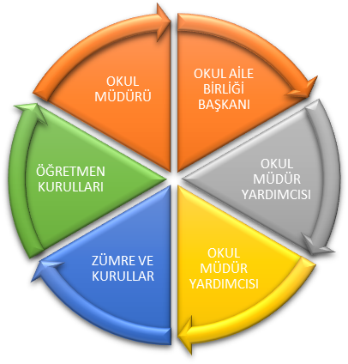
Paydaş anketlerine ilişkin ortaya çıkan temel sonuçlara altta yer verilmiştir.

2.3.1. Öğrenci Anketi Sonuçları:
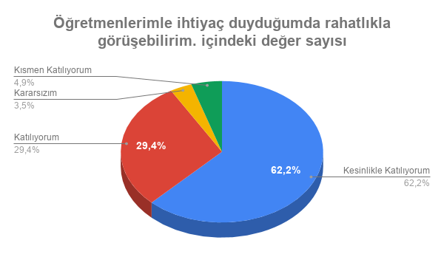
Okulumuzda toplam 611 öğrenci öğrenim görmektedir. Örneklem seçim yöntemine göre seçilmiş toplam 256 öğrenciye uygulanan anket sonuçları aşağıda yer almaktadır.

Şekil 1: Öğrencilerin Ulaşılabilirlik Düzeyi
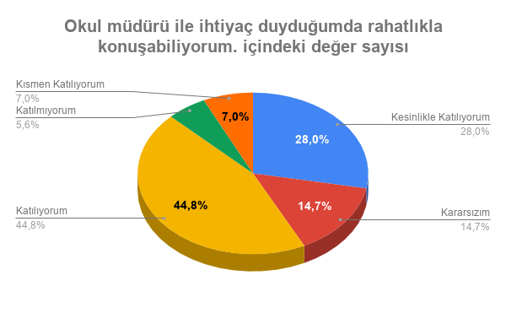
“Öğretmenlerimle ihtiyaç duyduğumda rahatlıkla görüşebilirim” sorusuna ankete katılan öğrencilerin %62,2 ’si Kesinlikle Katılıyorum yönünde görüş belirtmişlerdir.

Şekil 2: Okul Müdürü İle İhtiyaç Duyduğumda Rahatlıkla Konuşabiliyorum Düzeyi
“Okul müdürü ile ihtiyaç duyduğumda rahatlıkla konuşabiliyorum.” sorusuna ankete katılan öğrencilerin %44,8 ’i Katılıyorum yönünde görüş belirtmişlerdir.

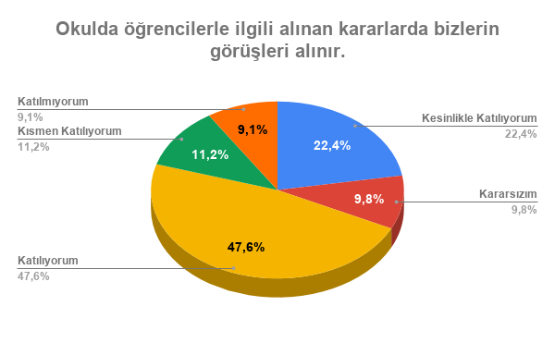

Şekil 3: Okulda Öğrencilerle İlgili Alınan Kararlarda Bizlerin Görüşleri Alınır Düzeyi
“Okulda öğrencilerle ilgili alınan kararlarda bizlerin görüşleri alınır.” sorusuna ankete katılan öğrencilerin %47,6 ’sı Katılıyorum yönünde görüş belirtmişlerdir.

2.3.2. Öğretmen Anketi Sonuçları:
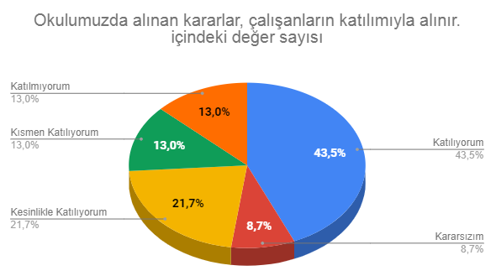
Okulumuzda görev yapmakta olan toplam 36 öğretmenin tamamına uygulanan anket sonuçları aşağıda yer almaktadır.

Şekil 4: Katılımcı Karar Alma Seviyesi
“Okulumuzda alınan kararlar, çalışanların katılımıyla alınır” sorusuna anket çalışmasına katılan 36 öğretmenimizden %43,5’i Katılıyorum yönünde görüş belirtmişlerdir.
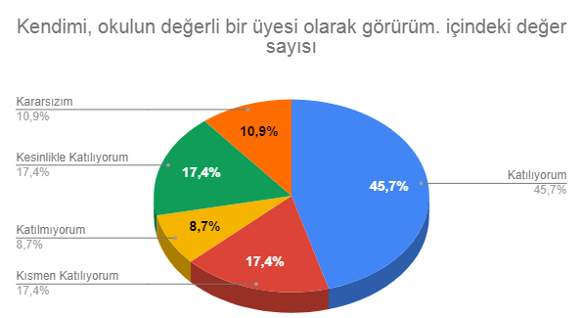

Şekil 5: Kendimi, okulun değerli bir üyesi olarak görürüm.
“Kendimi, okulun değerli bir üyesi olarak görürüm.” sorusuna anket çalışmasına katılan 36 öğretmenimizden %45,7’i Katılıyorum yönünde görüş belirtmişlerdir.
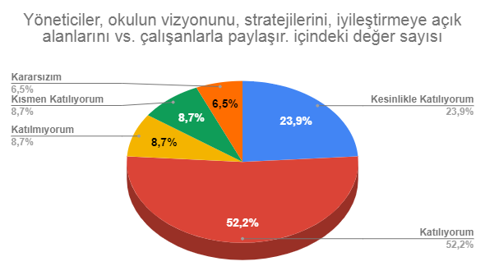

Şekil 6: Yöneticiler, okulun vizyonunu, stratejilerini, iyileştirmeye açık alanlarını vs. çalışanlarla paylaşır.

“Yöneticiler, okulun vizyonunu, stratejilerini, iyileştirmeye açık alanlarını vs. çalışanlarla paylaşır.” sorusuna anket çalışmasına katılan 36 öğretmenimizden %52,2’i Katılıyorum yönünde görüş belirtmişlerdir.

2.3.3. Veli Anketi Sonuçları:

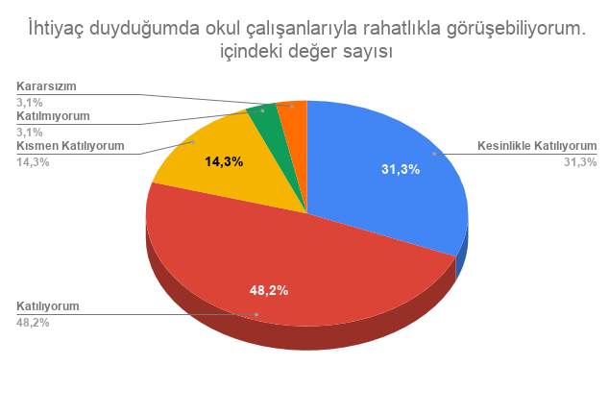
395 veli içerisinde Örneklem seçimi Yöntemine göre 224 kişi seçilmiştir. Okulumuzda öğrenim gören öğrencilerin velilerine yönelik gerçekleştirilmiş olan anket çalışması sonuçları aşağıdaki gibidir.

Şekil 7: İhtiyaç duyduğumda okul çalışanlarıyla rahatlıkla görüşebiliyorum.

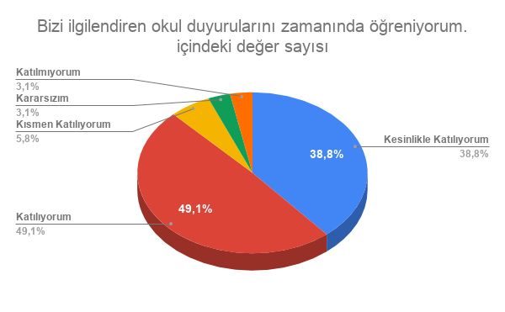
“İhtiyaç duyduğumda okul çalışanlarıyla rahatlıkla görüşebiliyorum” sorusuna ankete katılmış olan velilerin %79,50’si olumlu yönde görüş belirtmişlerdir.

Şekil 8: Bizi ilgilendiren okul duyurularını zamanında öğreniyorum.

“Bizi ilgilendiren okul duyurularını zamanında öğreniyorum.” sorusuna ankete katılmış olan velilerin %87,9’i olumlu yönde görüş belirtmişlerdir.
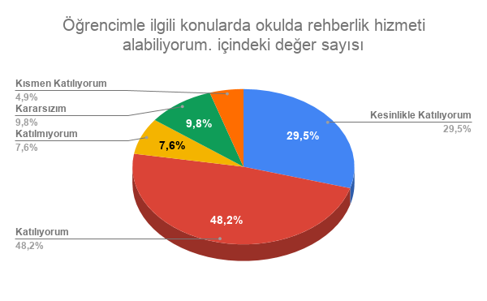

Şekil 9: Öğrencimle ilgili konularda okulda rehberlik hizmeti alabiliyorum.

“Öğrencimle ilgili konularda okulda rehberlik hizmeti alabiliyorum.” sorusuna ankete katılmış olan velilerin %77,7’si olumlu yönde görüş belirtmişlerdir.

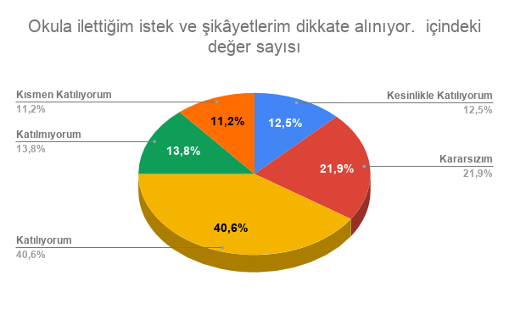

2.4. OKULUN GZFT ANALİZİ

GZFT (Güçlü, Zayıf, Fırsat, Tehdit) Analizi
Okulumuzun temel istatistiklerinde verilen okul künyesi, çalışan bilgileri, bina bilgileri, teknolojik kaynak bilgileri ve gelir gider bilgileri ile paydaş anketleri sonucunda ortaya çıkan sorun ve gelişime açık alanlar iç ve dış faktör olarak değerlendirilerek GZFT tablosunda belirtilmiştir. Dolayısıyla olguyu belirten istatistikler ile algıyı ölçen anketlerden çıkan sonuçlar tek bir analizde birleştirilmiştir.
Kurumun güçlü ve zayıf yönleri donanım, malzeme, çalışan, iş yapma becerisi, kurumsal iletişim gibi çok çeşitli alanlarda kendisinden kaynaklı olan güçlülükleri ve zayıflıkları ifade etmektedir ve ayrımda temel olarak okul müdürü/müdürlüğü kapsamından bakılarak iç faktör ve dış faktör ayrımı yapılmıştır.

2.4.1. İçsel Faktörler

Güçlü Yönler
Güçlü Yönler
Öğrenciler | 1. Öğrenci sayısının sınıflarda dengeli dağılımı.  2. Okulda Normal Eğitimin Yapılması  3. Etkili Rehberlik Hizmetleri  4. Kendini geliştiren gelişime açık ve teknolojiyi kullanan öğretmenlerin olması.  5. Öğrencilerin okuma ihtiyacının giderilmesi için kütüphanenin olması.
Çalışanlar | 1. Vizyon sahibi ve liderlik özellikleri sergileyebilen yöneticilerin bulunması  2. Öğretmenlerin nitelikli, istekli, paylaşımcı ve gayretli olmaları.  3. Okul idaresi ile çalışanlar arasında güçlü, etkili ve karşılıklı saygıya dayalı iletişimin olması.  4. Okulda olumlu bir kurum kültürünün varlığı  5. Öğretmenler arası iyi ilişkilerin ve koordinasyonun olması, eğitim kadrosunun tecrübeli, özverili ve güçlü olması  6. Yeterli öğretmen olması, öğretmen açığının olmaması
Veliler | 1. Okul veli işbirliğinin güçlü olması  2. Velilerimizin genel itibariyle eğitimin önemi konusunda bilinçli olması ve eğitim faaliyetlerinde okula destek olmaya istekli olmaları  3. Okul Aile Birliğinin aktif çalışması.
Bina ve Yerleşke | 1. Konum olarak merkezi bir yerleşim yerinde olması  2. Okul fiziki yapısının iyi durumda olması  3. Sınıflardaki öğrenme merkezlerinin uygun eğitim programına göre oluşturulmuş olması  4. Okula ulaşımın kolay olması  5.Okula yakın bir sağlık ocağının bulunması
Donanım | 1.ADSL bağlantısının olması  2.Güvenlik kameralarının olması  3.Her sınıfta etkileşimli tahta olması
Bütçe | 1.Okul bütçesinin var olması ve bütçenin veli katkılarıyla oluşması  2. Okul aile birliğinin etkin çalışması  3. Gelir ve giderin dengesinin sağlanıp düzenli takibinin yapılması
Yönetim Süreçleri | 1. Yönetim kadrosunun kadrolu yöneticilerden oluşması  2. Şeffaf, paylaşımcı, değişime açık bir yönetim anlayışının bulunması  3.Komisyonların etkin çalışması  4.Yeniliklerin okul yönetimi ve öğretmenler tarafından takip edilerek uygulanması
İletişim Süreçleri | 1. Dış paydaşlara yakın bir konumda bulunması  2. Okulun diğer okul ve kurumlarla işbirliği içinde olması  3.Okul yönetici ve öğretmenlerinin ihtiyaç duyduğunda İlçe Milli Eğitim Müdürlüğü yöneticilerine ulaşabilmesi  4.Okul Aile Birliğinin iş birliğine açık olması  5.STK ve yerel yönetimlerle işbirliği içinde olunması  6. Üniversite ile işbirliğinde olunması
Diğer | 1.Rehberlik servisinin aktif çalışması  2. Temizlik ve hijyene dikkat edilmesi  3.Çeşitli proje ve uygulamalar kapsamında okulun aktif olarak çalışması  4. Okulumuzun güçlü bir bilgi birikimine ve deneyime sahip olması  5.Öğretmenlik deneyimi ve beceri eğitimi için öğretmen adayı öğrencilerinin okulumuzda eğitim alıyor olması  6.’Okulum Temiz Belgesi’ne sahip olması

Zayıf Yönler
Zayıf Yönler
Öğrenciler | 1. Öğrencilerin devamsızlık yapması.  2. Olumsuz öğrenci davranışları.  3. Öğrenciler arası sosyal - kültürel ve sosyal-ekonomik farklılıklar  4. Karmaşık ailelerden (Parçalanmış aile) gelen öğrenci sayısının fazla oluşu.  5. Yabancı uyruklu öğrencilerin Türkçe bilmemesi, oryantasyon eğitimine alınmadan okula başlaması.
Çalışanlar | 1. Hizmetli sayısının yetersiz olması.  2. Güvenlik personelinin olmaması  3. Bireysel performansların takdir ve ödüllendirmelerinin okul dışı üst yönetimleri tarafından yapılamaması
Veliler | 1.Bazı velilerin okul ve eğitim öğretime yönelik olumsuz tutumları  2.Çevrenin ve ailelerin okuldan yüksek beklentileri  3.Bazı velilerin sürekli eğitim öğretim dışı hususlarda öğrencileri hakkında öğretmenlerden bilgi talep etmesi  4.Parçalanmış ailelere mensup öğrenci sayısının fazlalığı
Bina ve Yerleşke | 1. Oyun alanlarının yetersiz olması.  2. Okul bahçesinin küçük olması, zemininin beton olması.  3. Çok amaçlı salonun yetersiz olması, spor salonunun ve oyun alanlarının olmaması.  4. Okul girişinin bulunduğu sokağın dar olması nedeniyle öğrenci giriş çıkışlarının güvenli olmaması.  5. Okul bahçesinde yeterli yeşil alanının olmaması.
Donanım | 1. Etkinlik gerçekleştirilmesindeki eğitsel materyallerin yetersizliği  2. Mali kaynakların yetersiz olması.  3. Okulda bir spor salonunun olmaması
Bütçe | 1. Sosyal ve kültürel etkinliklere yönelik yeterince maddi kaynak ayrılamaması.  2. Mali kaynakların yetersiz olması.
Yönetim Süreçleri | 1.Personel verimliliğinin arttırılması
Diğer | 1.Ulusal Sergi ve Yarışmalara (resim branş öğretmen yokluğu) Katılım Sayısının Arttırılması

2.4.2. Dışsal Faktörler

Fırsatlar
Fırsatlar
Politik | 1. İl ve ilçe milli eğitim müdürlüklerinin çözüm üreten yaklaşımları.  2. Çevre eğitim kurumları ile sivil toplum kuruluşları arasında iyi ilişkilerin olması  3. Öğrencilerin değişik ihtiyaçlarına, doğal yeteneklerine ve ilgi alanlarına odaklanma.  3. Üst yöneticilerle iyi ilişkiler.
Ekonomik | Eğitim öğretim ortamları ile hizmet birimlerinin fiziki yapısının geliştirilmesini ve eğitim yatırımların artmasının sağlaması
Sosyolojik | 1. Üniversitelerle işbirliği imkanı  2. Paydaşların kültürel ve sosyal faaliyetlere katılmaya yatkın olması  3. Duyarlı velilerin varlığı
Teknolojik | Teknoloji aracılığıyla eğitim öğretim faaliyetlerinde ihtiyaca göre altyapı, sistem ve donanımların geliştirilmesi ve kullanılması ile öğrenme süreçlerinde dijital içerik ve beceri destekli dönüşüm imkânlarına sahip olunması
Mevzuat-Yasal | 1.Erken eğitimin çocukların gelişimi ve örgün eğitimdeki başarıları üzerindeki önemli etkilerinin farkındalığını artırmaya yönelik yasal düzenlemelerin yapılmış olması  2. Bakanlığın mevzuat çalışmalarında yeni sisteme uyum sağlamada yasal dayanaklara sahip olması
Ekolojik | 1. Çevre duyarlılığı olan kuramların MEB ile iş birliği yapması, uygulanan müfredatta çevreye yönelik tema ve kazanımların bulunması

Tehditler
Tehditler
Politik | Eğitim politikalarına ilişkin net bir uzlaşı olmaması
Ekonomik | Eğitim kaynaklarının kullanımının etkili ve etkin planlanamaması, diğer kurumlar ve sivil toplumun eğitime finansal katkısının yetersizliği, bölgeler arası ekonomik gelişmişlik farklılığı
Sosyolojik | 1. Kamuoyunun eğitim öğretimin kalitesine ilişkin beklenti ve algısının farklı olması  2. Parçalanmış aile sayısında fazlalık  3. Velilerimizin büyük bir çoğunluğunun okuma alışkanlığının olmaması.  4. Okulun bulunduğu bölgenin değişik kültürlerden göç alması.
Teknolojik | Hızlı ve değişken teknolojik gelişmelere zamanında ayak uydurulmanın zorluğu, öğretmenler ile öğrencilerin teknolojik cihazları kullanma becerisinin istenilen düzeyde olmaması, öğretmen ve öğrencilerin okul dışında teknolojik araçlara erişiminin yetersizliği
Mevzuat-Yasal | Değişen mevzuatı uyumlaştırmak için sürenin sınırlı oluşu
Ekolojik | Toplumun çevresel risk faktörleri konusunda kısmi duyarsızlığı, çevre farkındalığının azlığı

2.4.3. Gelişim ve Sorun Alanları
Gelişim ve sorun alanları analizi ile GZFT analizi sonucunda ortaya çıkan sonuçların planın geleceğe yönelim bölümü ile ilişkilendirilmesi ve buradan hareketle hedef, gösterge ve eylemlerin belirlenmesi sağlanmaktadır.
Gelişim ve sorun alanları ayrımında eğitim ve öğretim faaliyetlerine ilişkin üç temel tema olan Eğitime Erişim, Eğitimde Kalite ve kurumsal Kapasite kullanılmıştır. Eğitime erişim, öğrencinin eğitim faaliyetine erişmesi ve tamamlamasına ilişkin süreçleri; Eğitimde kalite, öğrencinin akademik başarısı, sosyal ve bilişsel gelişimi ve istihdamı da dâhil olmak üzere eğitim ve öğretim sürecinin hayata hazırlama evresini; Kurumsal kapasite ise kurumsal yapı, kurum kültürü, donanım, bina gibi eğitim ve öğretim sürecine destek mahiyetinde olan kapasiteyi belirtmektedir.
Eğitime Erişim | Eğitimde Kalite | Kurumsal Kapasite
Okullaşma Oranı | Akademik Başarı | Kurumsal İletişim
Okula Devam/ Devamsızlık | Sosyal, Kültürel ve Fiziksel Gelişim | Kurumsal Yönetim
Okula Uyum, Oryantasyon | Sınıf Tekrarı | Bina ve Yerleşke
Özel Eğitime İhtiyaç Duyan Bireyler | İstihdam Edilebilirlik ve Yönlendirme | Donanım
Yabancı Öğrenciler | Öğretim Yöntemleri | Temizlik, Hijyen
Hayatboyu Öğrenme | Ders araç gereçleri | İş Güvenliği, Okul Güvenliği
 |  | Taşıma ve servis
Gelişim ve sorun alanlarına ilişkin GZFT analizinden yola çıkılarak saptamalar yapılırken yukarıdaki tabloda yer alan ayrımda belirtilen temel sorun alanlarına dikkat edilmiştir.

Gelişim ve Sorun Alanlarımız
1.TEMA: EĞİTİM VE ÖĞRETİME ERİŞİM
1 | Kız çocukları başta olmak üzere özel politika gerektiren grupların eğitime erişimi
2 | Zorunlu eğitimde devamsızlık
3 | Özel eğitime ihtiyaç duyan bireylerin uygun eğitime erişimi
4 | İlkokul 1. sınıf öğrencilerinden en az 1 yıl okulöncesi eğitim almış olanların oranı
5 | Destek eğitiminden faydalanan öğrenci oranı

2.TEMA: EĞİTİM VE ÖĞRETİMDE KALİTE
1 | Akademik Başarının arttırılması
2 | Bilimsel, kültürel, sanatsal ve sportif faaliyetlerin artırılması
3 | Yerel - Ulusal ve uluslararası projelerin sürdürülebilirliği
4 | Öğrenci davranışlarının geliştirilmesi
5 | Kurum kültürünün oluştrulması

3.TEMA: KURUMSAL KAPASİTE&İNSAN KAYNAKLARI
1 | Memnuniyet oranlarının yükseltilmesi
2 | Okul fiziki yapısının düzenlenmesi
3 | Okulun mali yapısı
4 | Öğrenci kayıt süreçleri
5 | Yönetim ve organizasyon

3. BÖLÜM

MİSYON, VİZYON ve TEMEL DEĞERLER

3. MİSYON, VİZYON ve TEMEL DEĞERLER

MİSYON, VİZYON VE TEMEL DEĞERLER
Okul Müdürlüğümüzün Misyon, vizyon, temel ilke ve değerlerinin oluşturulması kapsamında öğretmenlerimiz, öğrencilerimiz, velilerimiz, çalışanlarımız ve diğer paydaşlarımızdan alınan görüşler, sonucunda stratejik plan hazırlama ekibi tarafından oluşturulan Misyon, Vizyon, Temel Değerler; Okulumuz üst kurulana sunulmuş ve üst kurul tarafından onaylanmıştır.

Öğrencilerimizi Atatürk İlkeleri ışığında, evrensel ve milli değerlere bağlı, akademik ve sosyal yönden gelişmiş bireyler olarak bir üst öğrenime hazırlamak

Ülkesine bağlı, etik değerleri benimsemiş, özgür düşünceli bireyler yetiştiren çağdaş bir okul olmak.

3.1. MİSYONUMUZ

3.2. VİZYONUMUZ

3.3. TEMEL DEĞERLERİMİZ

* Atatürk ilke ve inkılâpları çerçevesinde çağdaş ve bilimsel bir öğrenmeyi esas alırız.
*Öğrencilerimizin doğru bilgiyi, doğru zamanda, doğru yerde öğrenmesi önceliklidir.
* Öğrencilerimizin sorumluluk bilincinin gelişmesine ve özgür düşünebilmesine önem veririz.
*Öğretmen-veli-öğrenci arasında karşılıklı görüş alışverişinde bulunarak eğitimde niteliği artırmaya yönelik çalışmalar yaparız
*Değişim ihtiyaçlarını çağın gereklerine göre belirleyerek, yeni hedefler oluşturur ve hedefe ulaşmak için birlikte çalışırız.

4. BÖLÜM

AMAÇ – HEDEF
ve EYLEMLER

AMAÇ, HEDEF VE EYLEMLER

TEMA I: EĞİTİM VE ÖĞRETİME ERİŞİM
Eğitim ve öğretime erişim okullaşma ve okul terki, devam ve devamsızlık, okula uyum ve oryantasyon, özel eğitime ihtiyaç duyan bireylerin eğitime erişimi, yabancı öğrencilerin eğitime erişimi ve hayat boyu öğrenme kapsamında yürütülen faaliyetlerin ele alındığı temadır.

Stratejik Amaç 1:
Kayıt bölgemizde yer alan çocukların okullaşma oranlarını artıran, öğrencilerin uyum ve devamsızlık sorunlarını gideren etkin bir yönetim yapısı kurulacaktır. Bütün öğrencilerimize, medeniyetimizin ve insanlığın ortak değerleri ile çağın gereklerine uygun bilgi, beceri, tutum ve davranışların kazandırılması sağlanacaktır.
Stratejik Hedef 1.1. Kayıt bölgemizde yer alan öğrencilerin uyum ve devamsızlık sorunları giderilerek, ekonomik, sosyal, kültürel ve demografik farklılıkların yarattığı dezavantajlardan etkilenmeksizin her bireyin hakkı olan eğitime eşit ve adil şartlar altında ulaşabilmesini ve bu eğitimi tamamlayabilmesi sağlanacaktır.

Performans Göstergeleri
No | Performans  Göstergesi | Mevcut | HEDEF
No | Performans  Göstergesi | 2023 | 2024 | 2025 | 2026 | 2027 | 2028
PG.1.1.a | Kayıt bölgesindeki öğrencilerden okula kayıt yaptıranların oranı (%) | 85 | 88 | 90 | 92 | 95 | 100
PG.1.1.b | Bir eğitim ve öğretim döneminde 20 gün ve üzeri devamsızlık yapan öğrenci oranı (%) | 8,04 | 6,5 | 5 | 3 | 1 | 0
PG.1.1.c. | Bir eğitim ve öğretim döneminde 20 gün ve üzeri devamsızlık yapan yabancı öğrenci oranı (%) | %17,65 | %15 | %10 | %8 | %5 | %0
PG.1.1.d | Okula yeni başlayan öğrencilerden oryantasyon eğitimine katılanların oranı (%) | 92 | 95 | 98 | 100 | 100 | 100
PG.1.1.e | İlkokul birinci sınıf öğrencilerinden en az bir yıl okul öncesi eğitim almış olanların oranı (%) | 85 | 90 | 92 | 94 | 96 | 100
PG.1.1.f | Okulun özel eğitime ihtiyaç duyan bireylerin kullanımına uygunluğu (0-1) | 1 | 1 | 1 | 1 | 1 | 1
PG.1.1.g | Destek eğitim faydalanan öğrenci oranı (%) | 55,56 | 60 | 65 | 75 | 85 | 100

Eylemler
No | Eylem İfadesi | Eylem Sorumlusu | Eylem Tarihi
1.1.1. | Kayıt bölgesinde yer alan öğrencilerin tespiti çalışması yapılacaktır. | Okul Stratejik Plan Ekibi | 01 Eylül-20 Eylül
1.1.2 | Devamsızlık yapan öğrencilerin tespiti ve erken uyarı sistemi için çalışmalar yapılacaktır. | Müdür Yardımcıları | 01 Eylül-20 Eylül
1.1.3 | Devamsızlık yapan öğrencilerin velileri ile özel aylık toplantı ve görüşmeler yapılacaktır. | Okul Rehberlik Servisi | Her ayın son haftası
1.1.4 | Okul bahçe zemininin düzeltilmesi ve öğrencilerimize yeni oyun alanlarının oluşturulması | Okul Müdürü | Eylül-Haziran
1.1.5 | Okula devam etmeyen öğrencilere ev ziyaret yapılması. | Okul Stratejik Plan Ekibi | 01 Ekim
1.1.6 | Özel eğitime ihtiyacı olan bireylerin velilerine rehberlik yapılması | Rehberlik Servisi | 01 Ekim

Stratejik Hedef 1.2. Öğrenme süreçlerini destekleyen dijital içerik ve beceri destekli dönüşüm ile öğrenci ve öğretmenlerimizin eşit öğrenme ve öğretme fırsatlarını yakalamaları ve öğrenmenin sınıf duvarlarını aşması sağlanacaktır.
Performans Göstergeleri
No | Performans  Göstergesi | Mevcut | HEDEF
No | Performans  Göstergesi | 2023 | 2024 | 2025 | 2026 | 2027 | 2028
PG.1.2.a | FETEM Laboratuvarı | 0 | 0 | 1 | 1 | 1 | 1

Eylemler
No | Eylem İfadesi | Eylem Sorumlusu | Eylem Tarihi
1.2.a | FETEM Laboratuvarı | Okul Stratejik Plan Ekibi | Yıllık

TEMA II: EĞİTİM VE ÖĞRETİMDE KALİTENİN ARTIRILMASI
Eğitim ve öğretimde kalitenin artırılması başlığı esas olarak eğitim ve öğretim faaliyetinin hayata hazırlama işlevinde yapılacak çalışmaları kapsamaktadır.
Bu tema altında akademik başarı, sınav kaygıları, sınıfta kalma, ders başarıları ve kazanımları, disiplin sorunları, öğrencilerin bilimsel, sanatsal, kültürel ve sportif faaliyetleri ile istihdam ve meslek edindirmeye yönelik rehberlik ve diğer mesleki faaliyetler yer almaktadır.
Stratejik Amaç 2: Eğitim ve öğretimde kalite artırılarak öğrencilerimizin bilişsel, duygusal ve fiziksel olarak çok boyutlu gelişimi sağlanacaktır.
Stratejik Hedef 2.1. Öğrenme kazanımlarını takip eden ve velileri de sürece dâhil eden bir yönetim anlayışı ile öğrencilerimizin akademik başarıları artırılacak ve öğrencilerimize iyi bir vatandaş olmaları için gerekli temel bilgi, beceri, davranış ve alışkanlıklar kazandırılacaktır.

Performans Göstergeleri
No | Performans  Göstergesi | Mevcut |  | HEDEF
No | Performans  Göstergesi | 2023 | 2024 |  | 2025 | 2026 | 2027 | 2028
PG.2.1.1 | Öğrenci Başına Okunan Kitap Sayısı | 25 | 30 |  | 35 | 40 | 45 | 50
PG.2.1.2 | EBA Portalına Kayıtlı Öğretmen Oranı | %75 | %76 |  | %100 | %100 | %100 | %100
PG.2.1.3 | EBA Portalına Kayıtlı Öğrenci Oranı | %8 | %11 |  | %14 | %40 | %50 | %85
PG.2.1.4 | Eğitim-öğretim yılı içerisinde 4. Sınıf öğrencilerden belge alanların oranı | 82 | 85 |  | 90 | 95 | 95 | 95
PG.2.1.5 | İftihar belgesi alan öğrenci Oranı | %2 | %4 |  | %5 | %6 | %8 | %10
PG.2.1.6 | İlkokul Yetiştirme programına dâhil edilen öğrencilerden başarılı olanların oranı | %100 | %100 |  | %100 | %100 | %100 | %100
PG.2.1.7 | Okul Sağlığı ve Hijyen Eğitimi Konusunda Yapılan Faaliyet Sayısı | 10 | 15 |  | 15 | 20 | 20 | 25

Eylemler
No | Eylem İfadesi | Eylem Sorumlusu | Eylem Tarihi
2.1.1 | Okuma saati etkinliğinin içeriği zenginleştirilerek dramatizasyonla desteklenecektir. | Sorumlu Müdür Yardımcısı ve Stratejik Plan Ekibi | Eğitim Öğretim Yılı Boyunca
2.1.2 | Öğrencilerin yabancı dil kullanımlarını farklı alanlara aktarmaları sağlanacaktır. | Sorumlu Müdür Yardımcısı ve Stratejik Plan Ekibi | Eğitim Öğretim Yılı Boyunca
2.1.3 | EBA Portalı öğretmenlere tanıtılacak ve kullanımı teşvik edilecektir. | Sorumlu Müdür Yardımcısı ve Stratejik Plan Ekibi | Eğitim Öğretim Yılı Boyunca
2.1.4 | Velilere EBA portalı tanıtılacak ve kullanımı teşvik edilecektir. | Sorumlu Müdür Yardımcısı ve Stratejik Plan Ekibi | Eğitim Öğretim Yılı Boyunca
2.1.5 | Belge alan öğrenciler onore edilerek takdir ve teşekkür belgesi alan öğrenci oranı artırılacaktır. | Sorumlu Müdür Yardımcısı ve Stratejik Plan Ekibi | Eğitim Öğretim Yılı Boyunca
2.1.6 | İYEP kapsamında olan öğrencilerin gelişimleri takip edilecektir. | Sorumlu Müdür Yardımcısı ve Rehberlik Servisi | Eğitim Öğretim Yılı Boyunca
2.1.7 | Paydaşlarla işbirliği yapılarak eğitimlerin verilmesi sağlanacaktır. | Sorumlu Müdür Yardımcısı ve Stratejik Plan Ekibi | Eğitim Öğretim Yılı Boyunca

Stratejik Hedef 2.2. Öğrenme kazanımlarını takip eden ve velileri de sürece dâhil eden bir yönetim anlayışı ile öğrencilerimizin akademik başarıları ve sosyal faaliyetlere yetenekleri doğrultusunda etkin katılımı artırılacaktır.

Performans Göstergeleri
No | Performans  Göstergesi | Mevcut | HEDEF
No | Performans  Göstergesi | 2023 | 2024 | 2025 | 2026 | 2027 | 2028
PG.2.2.a | Bir Eğitim-Öğretim Döneminde Bilimsel, Kültürel, Sanatsal ve Sportif Alanlarda En Az Bir Faaliyete Katılan Öğrenci Oranı (%) | %100 | %100 | %100 | %100 | %100 | %100
PG.2.2.b | Okul Dışı Öğrenme Ortamları Kapsamında Düzenlenen Gezi/Etkinlik Sayısı | 10 | 12 | 15 | 20 | 20 | 25
PG.2.2.c | Çevre Bilincinin Artırılmasına Yönelik Etkinlik Sayısı | 25 | 27 | 30 | 35 | 40 | 50
PG.2.2.d | Çevre Bilincinin Artırılmasına Yönelik Etkinliklere Katılan Öğrenci Oranı | %100 | %100 | %100 | %100 | %100 | %100
PG.2.2.e | Okul Sporları Kapsamında Sportif Faaliyetlerine Katılan Öğrenci Oranı | %10 | %12 | %15 | %20 | %35 | %30
PG.2.2.f | Yerel ve Ulusal Yarışmalara Katılan Öğrenci Oranı | %5 | %5 | %10 | %15 | %20 | %25
PG.2.2.g | Yürütülen Ders Dışı Egzersiz Faaliyeti Sayısı | 0 | 0 | 2 | 2 | 3 | 5

Eylemler
No | Eylem İfadesi | Eylem Sorumlusu | Eylem Tarihi
2.2.a | Öğrencilerin yeteneklerine uygun alanlarda bilimsel, kültürel, sanatsal, sportif ve toplum hizmeti alanlarında etkinliklere katılım sağlamaları amacıyla çocuk kulüpleri aktif hale getirilecektir. | Sorumlu Müdür Yardımcısı | Eğitim Öğretim Yılı Boyunca
2.2.b | Müze, örenyeri, kütüphane tiyatro vb. etkinlikler planlanacaktır. | Sorumlu Müdür Yardımcısı | Eğitim Öğretim Yılı Boyunca
2.2.c | Milli manevi ve kültürel değerlerimizi içeren sosyal sorumluluk projeleri yürütülecektir. | Sorumlu Müdür Yardımcısı | Eğitim Öğretim Yılı Boyunca
2.2.d | Belediye ve İl Çevre Orman Müdürlüğü ile işbirliği yapılarak çevre bilinci konusunda eğitimler düzenlenecektir. | Sorumlu Müdür Yardımcısı | Eğitim Öğretim Yılı Boyunca
2.2.e | Öğrencilerin Çevre bilincine yönelik etkinliklere aktif katılımı teşvik edilecektir. | Sorumlu Müdür Yardımcısı, Stratejik Planlama Ekibi ve Rehberlik Servisi | Eğitim Öğretim Yılı Boyunca
2.2.f | Yetenek tarama uygulaması yapılacaktır. | Sorumlu Müdür Yardımcısı | Eğitim Öğretim Yılı Boyunca
2.2.g | Yarışma duyurularının zamanında yapılması ve öğrencilerin teşvik edilmesi sağlanacaktır. | Sorumlu Müdür Yardımcısı | Eğitim Öğretim Yılı Boyunca
2.2.h | Öğrencilerin ilgi istek yetenek ve kapasiteleri doğrultusunda egzersizler planlanması | Sorumlu Müdür Yardımcısı | Eğitim Öğretim Yılı Boyunca

TEMA III: KURUMSAL KAPASİTE

Stratejik Amaç 3:

Eğitim ve öğretim faaliyetlerinin daha nitelikli olarak verilebilmesi için okulumuzun kurumsal kapasitesi güçlendirilecektir. Aynı zamanda temel eğitimde öğrencilerimizin bilişsel, duygusal ve fiziksel olarak çok boyutlu gelişimleri sağlanacaktır.

Stratejik Hedef 3.1. Okulumuzun fiziki, teknolojik ve beşeri kaynaklarını, değişen ve gelişen koşullara uygun hale getirerek güçlendirmek.

Performans Göstergeleri
No | Performans  Göstergesi | Mevcut | HEDEF
No | Performans  Göstergesi | 2023 | 2024 | 2025 | 2026 | 2027 | 2028
PG.3.1.a | Web 2.0 Araçları, STEM, Robotik Kodlama Eğitimleri Alan Öğretmen Oranı | 10 | 15 | 20 | 25 | 30 | 50
PG.3.1.b | Bilimsel, kültürel, sanatsal ve sportif faaliyetler için düzenleme yapılan alan sayısı | 0 | 1 | 2 | 3 | 4 | 5
PG.3.1.c | Tasarım Beceri Atölyelerine Yönelik Eğitim Alan Öğretmen Sayısı/Oranı | 0 | 3 | 5 | 8 | 9 | 10

Eylemler
No | Eylem İfadesi | Eylem Sorumlusu | Eylem Tarihi
3.1.a | Web 2.0 araçlarına yönelik öğretmen yeterliklerinin artırılması sağlanacaktır. | Okul Gelişim Ekibi | Eğitim Öğretim Süresince
3.1.b | Öğretmenlerin fikirleri alınarak ortak faaliyet sayısının arttırılarak daha etkin amacına uygun bir şekilde uygulanması. | Okul Rehberlik Servisi | Eğitim Öğretim Süresince
3.1.c | Öğretmenlerin Tasarım Beceri Atölyelerine Yönelik Eğitimlere teşviki sağlanacaktır. | Proje Yönetim Ekibi | Eğitim Öğretim Süresince

Stratejik Hedef 3.2. Okulumuzun mali ve fiziksel altyapısı eğitim ve öğretim faaliyetlerinden beklenen sonuçların elde edilmesini temine edecek biçimde sürdürülebilirlik ve verimlilik esasına göre geliştirilecektir.
Performans Göstergeleri
No | Performans  Göstergesi | Mevcut | HEDEF
No | Performans  Göstergesi | 2023 | 2024 | 2025 | 2026 | 2027 | 2028
PG.3.2.a | FCL (Future Classroom Lab) Sayısı | 0 | 0 | 1 | 1 | 1 | 1
PG.3.2.b | Eko Okul Kapsamında Yapılan Etkinlik Sayısı | 5 | 7 | 9 | 12 | 14 | 17
PG.3.2.c | Beslenme Dostu Okul Sertifika Sayısı (0-1) | 0 | 0 | 1 | 1 | 1 | 1
PG.3.2.d | Beyaz Bayrak Sertifika Sayısı (0-1) | 1 | 1 | 1 | 1 | 1 | 1
PG.3.2.e | Geri Dönüşüm Kapsamında Yapılan Etkinlik Sayısı | 5 | 7 | 9 | 12 | 14 | 17

Eylemler
No | Eylem İfadesi | Eylem Sorumlusu | Eylem Tarihi
3.2.a | Geleceğin Laboratuvar Sınıflarının kurulumu için alternatif kaynakların hayata geçirilmesi | Sorumlu Müdür Yardımcısı ve Stratejik Plan Ekibi | Eğitim Öğretim Süresince
3.2.b | Elektrik Su Doğalgaz vb. harcamaların minimize edilmesi ve tasarruf kültürünün oluşturulmasına yönelik tedbir/eğitim ve etkinliklerin hayata geçirilmesi | Sorumlu Müdür Yardımcısı ve Stratejik Plan Ekibi | Eğitim Öğretim Süresince
3.2.c | Beslenme Dostu Okul Sertifikasının alınmasına yönelik faaliyetlerin düzenlenmesi | Sorumlu Müdür Yardımcısı ve Stratejik Plan Ekibi | Eğitim Öğretim Süresince
3.2.d | Beyaz Bayrak Sertifikasının alınmasına yönelik faaliyetlerin düzenlenmesi | Sorumlu Müdür Yardımcısı ve Stratejik Plan Ekibi | Eğitim Öğretim Süresince
3.2.e | Alternatif kaynaklarla okul kütüphanesine kitap temin edilecektir. | Sorumlu Müdür Yardımcısı ve Stratejik Plan Ekibi | Eğitim Öğretim Süresince

Stratejik Hedef 3.3. Okulumuzun yönetsel süreçleri, etkin bir izleme ve değerlendirme sistemiyle desteklenen, katılımcı, şeffaf ve hesap verebilir biçimde geliştirilecektir.
Performans Göstergeleri
No | Performans  Göstergesi | Mevcut | HEDEF
No | Performans  Göstergesi | 2023 | 2024 | 2025 | 2026 | 2027 | 2028
PG.3.3.a | Veli memnuniyet oranı (%) | 0 | 0 | 1 | 1 | 1 | 1
PG.3.3.b | Çalışan Memnuniyet Anketinden Çıkan İyileştirmeye Açık Alan Sayısı | 5 | 7 | 9 | 12 | 14 | 17

Eylemler
No | Eylem İfadesi | Eylem Sorumlusu | Eylem Tarihi
3.3.a | Velilerin görüşlerinin dikkate alındığı bir yönetim anlayışı benimsenecektir. | Sorumlu Müdür Yardımcısı ve Stratejik Plan Ekibi | Eğitim Öğretim Süresince
3.3.b | İyileştirmeye açık alanlara yönelik tedbirler alınacaktır | Sorumlu Müdür Yardımcısı ve Stratejik Plan Ekibi | Eğitim Öğretim Süresince

5. BÖLÜM

MALİYETLENDİRME

MALİYETLENDİRME
Tablo 8: 2024-2028 Stratejik Planı Faaliyet/Proje Maliyetlendirme Tablosu
Kaynak Tablosu | 2024 | 2025 | 2026 | 2027 | 2028 | Toplam
Genel Bütçe | 0 ₺ | 0 ₺ | 0 ₺ | 0 ₺ | 0 ₺ | 0 ₺
Valilikler ve Belediyelerin Katkısı | 0 ₺ | 0 ₺ | 0 ₺ | 0 ₺ | 0 ₺ | 0 ₺
Diğer (Okul Aile Birlikleri) | 30.000 ₺ | 40.000 ₺ | 60.000 ₺ | 80.000 ₺ | 100.000₺ | 310.000 ₺
TOPLAM | 30.000 ₺ | 40.000 ₺ | 60.000 ₺ | 80.000 ₺ | 100.000₺ | 310.000 ₺

6. BÖLÜM

İZLEME ve DEĞERLENDİRME

İzleme ve Değerlendirme
Okulumuz Stratejik Planı izleme ve değerlendirme çalışmalarında 5 yıllık Stratejik Planın izlenmesi ve 1 yıllık gelişim planın izlenmesi olarak ikili bir ayrıma gidilecektir.
Stratejik planın izlenmesinde 6 aylık dönemlerde izleme yapılacak denetim birimleri, il ve ilçe millî eğitim müdürlüğü ve Bakanlık denetim ve kontrollerine hazır halde tutulacaktır. Yıllık planın uygulanmasında yürütme ekipleri ve eylem sorumlularıyla aylık ilerleme toplantıları yapılacaktır. Toplantıda bir önceki ayda yapılanlar ve bir sonraki ayda yapılacaklar görüşülüp karara bağlanacaktır.

